Diseño del agente inteligente para un sistema de riego inteligente: tipo de agente, justificación de agente único y arquitectura inicial
Actividad 2: Diseño del agente inteligente

David Melgoza
INSTITUTO NACIONAL DE MEXICO
Inteligencia Artificial
16 de septiembre de 2026

Introducción
En la Actividad 1 se definió el dominio del proyecto, un sistema de riego inteligente, y se formalizó su razonamiento con doce axiomas (A1–A12) y cinco teoremas (T1–T5) en lógica de predicados. Esta segunda actividad convierte ese modelo en el diseño de un agente concreto. Primero se especifica el agente con el modelo de agente racional y el esquema PEAS; después se comparan los tipos de agente (reactivo, deliberativo, BDI y multiagente) para elegir el más adecuado; enseguida se justifica si el proyecto requiere un sistema multiagente (SMA) o un agente único; por último, se presenta el documento de arquitectura inicial, con el diagrama de alto nivel que integra cliente, API Gateway, microservicios, agente, base vectorial y modelo de lenguaje (LLM).
La decisión central del diseño es la siguiente: el agente es único e híbrido por capas, con una capa reactiva en el campo, un núcleo deliberativo BDI en la nube y una capa de interacción basada en un LLM que explica y asesora, pero nunca acciona las válvulas.

1. El agente racional y su especificación PEAS

1.1 Modelo de agente racional
Russell y Norvig (2020) definen un agente como cualquier entidad que percibe su entorno mediante sensores y actúa sobre él mediante actuadores. Un agente racional es aquel que, para cada secuencia posible de percepciones, elige la acción que se espera maximice su medida de desempeño, dada la evidencia de esas percepciones y el conocimiento con el que cuenta. Formalmente, el comportamiento del agente se describe con una función que asigna a cada historia de percepciones una acción:
f : P* → A
Para el agente de riego, una percepción en el instante t es la tupla pₜ = ⟨h(z), Llueve, q, hora, nivel, válvulas(z), sensores(z), solicitud⟩, que reúne la humedad de cada zona, la lluvia actual, la probabilidad de lluvia pronosticada, la hora, el nivel del tanque, el estado de las válvulas y de los sensores, y las solicitudes del usuario. El conjunto de acciones es A = {Regar(z, d), Posponer(z, t), Cerrar(z), Alerta(z, tipo), Explicar(consulta), NoOp}. La racionalidad no exige omnisciencia: el agente decide con información parcial (el pronóstico puede fallar), pero debe usar toda la evidencia disponible y reconsiderar cuando esta cambie.

1.2 Especificación PEAS
El acrónimo PEAS proviene del inglés Performance, Environment, Actuators, Sensors (Russell y Norvig, 2020). En español se traduce como medida de rendimiento, entorno o ambiente, actuadores o efectores, y sensores; la percepción es la información que los sensores entregan al agente. La Tabla 1 detalla cada componente; las metas numéricas de rendimiento son propuestas de diseño que se validarán en las pruebas del proyecto.
Tabla 1
Especificación PEAS del agente de riego inteligente
Componente | Especificación
P — Medida de rendimiento | • Porcentaje de tiempo con la humedad de cada zona entre u(z) y θCC (meta: ≥ 95 %)  • Consumo de agua por m² menor que el de un riego por horario fijo  • Cero horas en nivel crítico sin riego ni alerta  • Riegos entre 11:00 y 17:00 solo de emergencia  • Respuesta de la capa reactiva en menos de 5 s  • 100 % de las decisiones con justificación registrada
E — Entorno (ambiente) | Terreno con varias zonas de suelo franco y cultivos distintos (tomate, lechuga, césped), clima local, tanque o red de agua con caudal limitado, usuario (agricultor o administrador) y servicio meteorológico externo
A — Actuadores (efectores) | Electroválvulas por zona, bomba de agua, módulo de notificaciones (push y correo) y asistente conversacional que responde al usuario
S — Sensores (percepción) | Sensor capacitivo de humedad por zona, sensor de lluvia, sensor de nivel del tanque, reloj del sistema, estado de las válvulas, pronóstico meteorológico (probabilidad de lluvia) y solicitudes del usuario en la aplicación

1.3 Propiedades del entorno
Las propiedades del entorno determinan qué tipo de agente es viable. La Tabla 2 las clasifica y señala su consecuencia para el diseño.
Tabla 2
Propiedades del entorno del agente de riego y su implicación en el diseño
Dimensión | Clasificación | Implicación para el diseño
Observabilidad | Parcialmente observable | Los sensores son puntuales y ruidosos, y el pronóstico es incierto: el agente necesita un estado interno (creencias) y validar lecturas.
Número de agentes | Agente único | Un solo decisor controla todas las zonas; se justifica en la sección 3.
Determinismo | Estocástico | La lluvia y la evaporación no se conocen con certeza: se requiere reconsiderar planes.
Episódico / secuencial | Secuencial | Regar hoy cambia la humedad de mañana y el agua disponible: las decisiones deben planificarse en el tiempo.
Estático / dinámico | Dinámico (cambio lento) | El entorno cambia mientras el agente delibera, pero en minutos; un ciclo de 10 minutos es suficiente, salvo emergencias.
Discreto / continuo | Continuo | Humedad, tiempo y caudal son continuos: se discretizan con umbrales (A3–A5).
Conocido / desconocido | Conocido en lo esencial | El balance de agua del suelo está modelado (Allen et al., 1998); los parámetros se afinan con datos.

2. Selección del tipo de agente

2.1 Comparación de alternativas
Se evaluaron los cuatro tipos de agente que plantea la actividad, más la arquitectura híbrida que los combina (Gat, 1998). La Tabla 3 resume la comparación aplicada al dominio del riego.
Tabla 3
Comparación de tipos de agente para el sistema de riego
Tipo | Cómo decide | Ventajas para el riego | Desventajas para el riego | Valoración
Reactivo | Reglas condición–acción sobre la percepción actual, sin modelo interno (Brooks, 1991). | Rápido, robusto y funciona sin conexión; ideal para emergencias. | No anticipa la lluvia ni recuerda que pospuso un riego; no optimiza el agua. | Insuficiente solo; útil como capa de seguridad.
Deliberativo (basado en modelo y metas) | Mantiene un modelo del mundo y razona o planifica para cumplir metas. | Anticipa, optimiza y usa la base lógica A1–A12. | Más lento; si falla la conexión, no hay respuesta; no define cuándo reconsiderar. | Adecuado, pero incompleto.
BDI | Creencias, deseos e intenciones; se compromete con planes y los reconsidera cuando cambian las creencias (Rao y Georgeff, 1995). | Modela bien los compromisos en el tiempo (posponer y retomar), las prioridades y la explicación de decisiones. | Requiere diseñar la biblioteca de planes y la política de reconsideración. | Núcleo elegido.
Multiagente (SMA) | Varios agentes autónomos que se comunican, cooperan o negocian (Wooldridge, 2009). | Escala a muchas parcelas y propietarios; tolera la distribución. | Sobrecarga de comunicación y coordinación sin beneficio con un solo usuario y un solo tanque. | No requerido ahora (sección 3).
Híbrido por capas | Combina una capa reactiva con una deliberativa y un árbitro que prioriza la seguridad (Gat, 1998). | Reúne la rapidez del reactivo y la previsión del deliberativo. | Hay que definir con cuidado quién tiene prioridad. | Arquitectura elegida.

2.2 Decisión: agente híbrido por capas con núcleo BDI
Se elige un agente híbrido de tres capas cuyo núcleo deliberativo sigue el modelo BDI. En la taxonomía de Russell y Norvig (2020) corresponde a un agente basado en metas y utilidad con una capa reactiva prioritaria, al que en fases posteriores se le añadirá un componente de aprendizaje. Las razones son cuatro:
- Reactividad para la seguridad. Las reglas críticas de la Actividad 1 (A5, saturación; A10, riego de emergencia; A11, falla de sensor) se ejecutan en el gateway de borde, sin depender de internet y en segundos.
- Proactividad y compromiso. Posponer el riego de una zona hasta las 18:00 es una intención: un compromiso que persiste en el tiempo y guía acciones futuras, tal como lo describe la teoría del razonamiento práctico de Bratman (1987). BDI representa este compromiso de forma explícita, mientras que un agente reactivo lo olvidaría.
- Reconsideración controlada. Si empieza a llover, cambian las creencias y el agente debe abandonar o ajustar sus intenciones (Teorema 3). El ciclo BDI define cuándo y cómo hacerlo (Rao y Georgeff, 1995).
- Explicabilidad. Cada intención proviene de un plan cuyo contexto es un axioma verificable, por lo que la capa de interacción puede explicar cada decisión citando los hechos y la regla aplicada.
La Figura 1 muestra la arquitectura interna del agente. La capa 1 (reactiva) tiene la prioridad más alta: su árbitro valida las órdenes de la capa 2 y puede anularlas, como en la arquitectura de subsunción (Brooks, 1991). La capa 3 (interacción) solo recibe decisiones y preferencias; no tiene acceso a los actuadores.
Figura 1
Arquitectura interna del agente de riego: capas reactiva, deliberativa BDI y de interacción
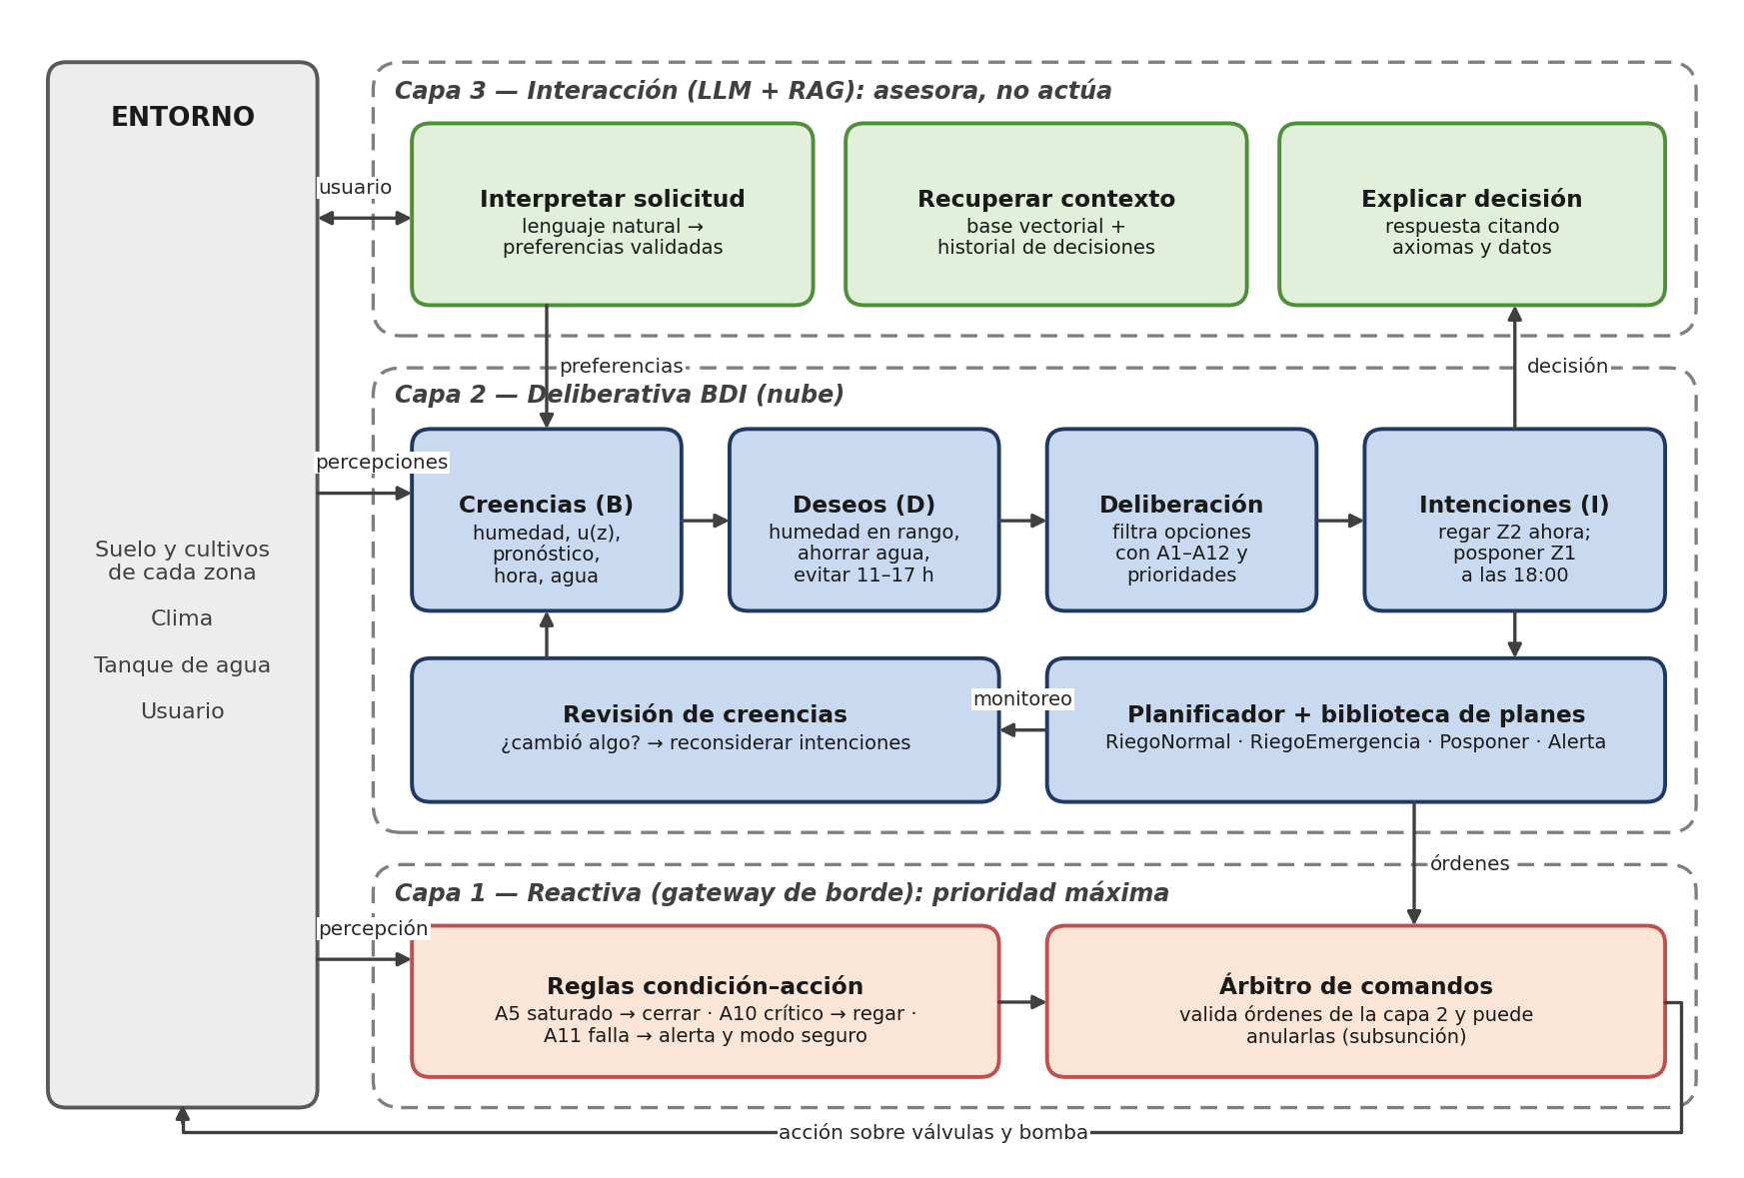

2.3 Componentes BDI del agente
Creencias (B). Son los hechos de la base de conocimiento: Humedad(z, h), u(z), ProbLluvia(q), Llueve, Hora(t), AguaDisponible, FallaSensor(z), el estado de cada válvula y las intenciones vigentes. Se actualizan con cada percepción mediante los axiomas A1–A7.
Deseos (D). Son los objetivos del agente, ordenados por prioridad para resolver conflictos: D1, proteger los cultivos, manteniendo u(z) ≤ h < θCC; D2, informar de toda anomalía; D3, evitar el riego entre 11:00 y 17:00; D4, minimizar el consumo de agua; y D5, respetar las preferencias del usuario (por ejemplo, no regar de noche) siempre que no contradigan D1.
Intenciones (I). Son los planes que el agente adopta y ejecuta. La Tabla 4 presenta la biblioteca de planes: cada plan se activa por un evento y solo se aplica si su contexto, que corresponde a un axioma de la Actividad 1, es verdadero.
Tabla 4
Biblioteca de planes del agente BDI
Plan | Evento disparador | Contexto (axioma) | Cuerpo del plan
RiegoEmergencia(z) | +Crítico(z) | ¬Llueve ∧ AguaDisponible ∧ ¬FallaSensor(z) (A10) | Abrir válvula; regar hasta h ≥ u(z) o la duración máxima; cerrar; notificar con justificación.
RiegoNormal(z) | +Déficit(z) | ¬LluviaProbable ∧ ¬Restricción ∧ AguaDisponible ∧ ¬FallaSensor(z) (A8) | Calcular la lámina de riego; asignar turno según caudal; abrir; cerrar; registrar.
Posponer(z) | +Déficit(z) | ¬Crítico(z) ∧ (LluviaProbable ∨ Restricción) (A9) | Agendar reevaluación (18:00 o al terminar la ventana de lluvia); mantener la intención.
Alerta(z) | +FallaSensor(z) o +Déficit(z) | FallaSensor(z) (A11) o ¬AguaDisponible (A12) | Cerrar la válvula (modo seguro); notificar; registrar el incidente.
Reconsiderar | +Llueve o cambio de pronóstico | Existe una intención de riego activa | Cancelar o reprogramar el riego (Teorema 3); informar el cambio.
Nota. El prefijo «+» indica que el hecho acaba de agregarse a las creencias. Por el Teorema 4, ninguna zona puede tener a la vez los planes RiegoNormal y Posponer.

2.4 Ciclo de control
El agente ejecuta el ciclo de control BDI propuesto por Rao y Georgeff (1995) y descrito por Wooldridge (2009), adaptado al riego. Se activa cada 10 minutos o de inmediato ante un evento de la capa reactiva:
B <- creencias_iniciales(); I <- {}
repetir cada 10 min o ante un evento:
p <- obtener_percepcion() # sensores, clima, usuario
B <- revisar_creencias(B, p) # aplica A1-A7
D <- generar_opciones(B, I) # Deficit, Critico, alertas
I <- filtrar(B, D, I) # A8-A12, prioridades D1-D5, T4
pi <- planificar(B, I) # biblioteca de planes (Tabla 4)
mientras pi no este vacio:
ejecutar(primero(pi)) # la capa reactiva valida la orden
pi <- resto(pi)
p <- obtener_percepcion(); B <- revisar_creencias(B, p)
si reconsiderar(I, B): # p. ej., empezo a llover
I <- filtrar(B, D, I)
pi <- planificar(B, I)

3. ¿Agente único o sistema multiagente?

3.1 Criterios de decisión
Wooldridge (2009) señala que un sistema multiagente conviene cuando el control o la información están distribuidos por naturaleza, cuando participan entidades con intereses propios que deben cooperar o negociar, o cuando el sistema es abierto y sus componentes cambian con el tiempo. Si nada de eso ocurre, un agente único resuelve el problema con menos complejidad. La Tabla 5 aplica estos criterios al proyecto.
Tabla 5
Evaluación de criterios para elegir entre agente único y sistema multiagente
Criterio | Situación del proyecto | Favorece a
Distribución de la información | Todas las zonas pertenecen a un mismo terreno; sus datos se concentran sin dificultad en un solo servicio. | Agente único
Propietarios e intereses | Un solo usuario con metas comunes; no hay intereses en conflicto que negociar. | Agente único
Recurso compartido | Un tanque y una bomba con caudal limitado. Un decisor central puede asignar turnos óptimos con una regla de prioridad; varios agentes tendrían que negociar el mismo recurso. | Agente único
Escala | De 4 a 20 zonas; evaluar A1–A12 por zona toma milisegundos. | Agente único
Tolerancia a fallos | La capa reactiva en el borde ya cubre la pérdida de conexión, sin necesidad de agentes adicionales. | Agente único
Verificabilidad | Las garantías de la Actividad 1 (T1, T4, T5) se demuestran con más facilidad sobre una sola base de conocimiento. | Agente único
Apertura | El servicio meteorológico se consulta como fuente de datos: no tiene metas propias ni negocia. | Agente único
Crecimiento futuro | Si el sistema se amplía a varias parcelas o propietarios con una cuota de agua común, aparecen intereses distintos. | SMA (fase futura)

3.2 Decisión: agente único
Siete de los ocho criterios favorecen a un agente único, por lo que el proyecto no requiere un SMA en su alcance actual. Conviene aclarar dos puntos para evitar confusiones. Primero, usar microservicios no convierte al sistema en multiagente: los servicios de telemetría, clima o actuación son componentes de software sin metas propias; solo el servicio del agente percibe, delibera y decide. Segundo, la capa reactiva del gateway no es otro agente, sino una capa del mismo agente: ejecuta un subconjunto de la misma base de conocimiento y comparte sus deseos.
La asignación del caudal, que en un SMA requeriría negociación, se resuelve con una regla de prioridad central. Cuando la bomba no puede abastecer todas las zonas a la vez, el agente ordena los riegos por nivel crítico primero, después por déficit relativo y, en caso de empate, por el tiempo transcurrido desde el último riego:
P1. prioridad(z) = ⟨Crítico(z), [u(z) − h] / [θCC(z) − θPMP(z)], t − t_último(z)⟩ (orden lexicográfico descendente)

3.3 Evolución hacia un SMA
Si el proyecto crece a un distrito de riego, con varias parcelas de distintos dueños que comparten una fuente de agua, el diseño puede evolucionar a un SMA sin rehacer el agente: cada parcela tendría su propio agente BDI (el diseño actual); un agente coordinador repartiría la cuota de agua mediante un protocolo de licitación como Contract Net (Smith, 1980); y un agente meteorológico difundiría pronósticos. Los mensajes viajarían por los mismos tópicos MQTT de la arquitectura. Por eso el agente se diseña desde ahora con interfaces de entrada y salida bien definidas.

4. Documento de arquitectura inicial

4.1 Objetivo y requisitos
La arquitectura debe permitir que el agente perciba el campo, decida con su base de conocimiento, accione las válvulas de forma segura y se comunique con el usuario en lenguaje natural. La Tabla 6 lista los requisitos que guían el diseño.
Tabla 6
Requisitos funcionales (RF) y no funcionales (RNF)
Clave | Requisito
RF1 | Registrar zonas con su tipo de suelo, cultivo y parámetros (θCC, θPMP, p).
RF2 | Recibir y validar la telemetría de cada zona cada 10 minutos.
RF3 | Decidir por zona entre regar, posponer o alertar, con los axiomas A1–A12.
RF4 | Enviar comandos a las válvulas y confirmar su ejecución.
RF5 | Notificar alertas y decisiones al usuario.
RF6 | Consultar el historial de decisiones con su justificación.
RF7 | Responder preguntas en lenguaje natural sobre el riego y las decisiones (asistente).
RF8 | Permitir el riego manual, siempre validado por la capa reactiva.
RNF1 | Seguridad operativa: las reglas críticas funcionan sin conexión a internet.
RNF2 | Latencia: la capa reactiva responde en menos de 5 segundos.
RNF3 | Seguridad informática: TLS en todas las conexiones, autenticación JWT y mínimo privilegio.
RNF4 | Explicabilidad: cada decisión guarda los hechos y la regla que la produjeron.
RNF5 | Escalabilidad: agregar zonas o cultivos sin modificar código.
RNF6 | Costo accesible: hardware de bajo costo (ESP32, Raspberry Pi) y software de código abierto.

4.2 Vista de alto nivel
La Figura 2 presenta la arquitectura en cinco niveles. El cliente se comunica solo con el API Gateway, que actúa como punto único de entrada, autentica y enruta las peticiones hacia los microservicios (Richardson, 2018). Los microservicios se comunican entre sí mediante llamadas REST y un bus de eventos, y usan la capa de datos e IA, donde se encuentran la base relacional, la base vectorial y el LLM. En el campo, los nodos de sensores y los actuadores se conectan a un gateway de borde que aloja la capa reactiva del agente y se comunica con la nube a través de un broker MQTT.
Figura 2
Diagrama de arquitectura de alto nivel del sistema de riego inteligente
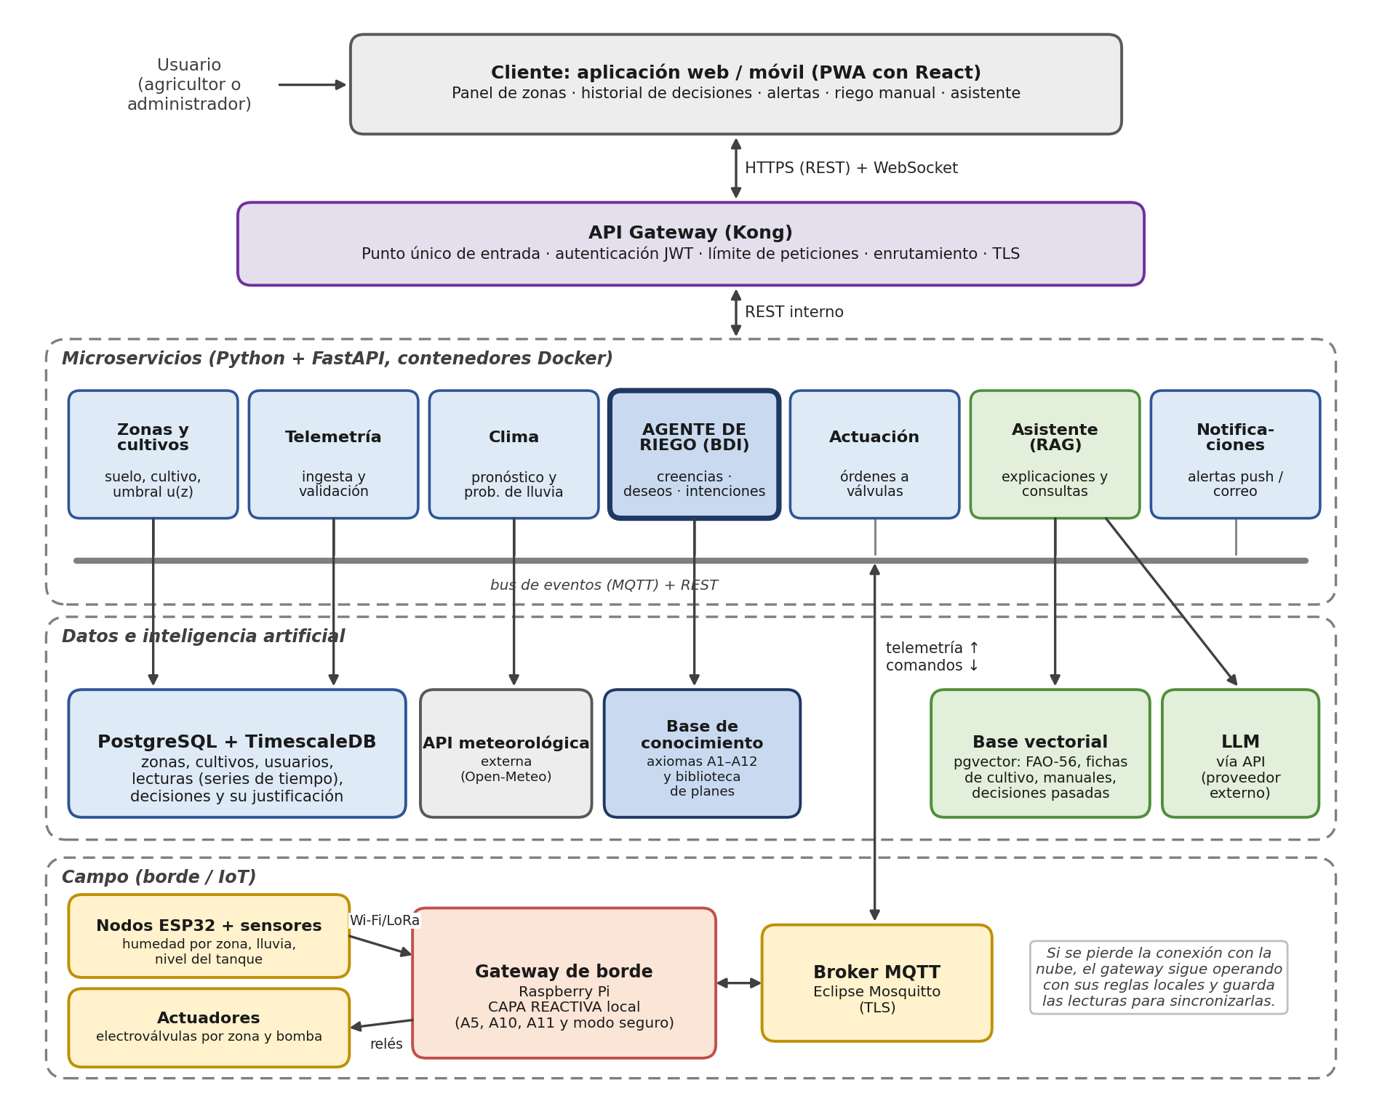

4.3 Descripción de componentes
Tabla 7
Componentes de la arquitectura, responsabilidad y tecnología propuesta
Componente | Responsabilidad | Tecnología | Justificación
Cliente | Panel de zonas, historial, alertas, riego manual y chat con el asistente. | PWA con React | Una sola base de código para web y móvil; notificaciones push.
API Gateway | Punto único de entrada: autenticación, límite de peticiones, enrutamiento y TLS. | Kong (código abierto) | Patrón API Gateway (Richardson, 2018); aísla al cliente de los servicios internos.
Zonas y cultivos | Alta de zonas, suelos y cultivos; cálculo de u(z) (A1). | Python + FastAPI | Ecosistema de IA en Python; FastAPI genera documentación OpenAPI.
Telemetría | Recibe lecturas, valida rangos, detecta fallas y publica eventos. | Python + FastAPI | Separa la ingesta de la decisión.
Clima | Obtiene el pronóstico y la probabilidad de lluvia; guarda caché. | Python + Open-Meteo | API meteorológica gratuita y sin llave para uso no comercial.
Agente de riego | Ciclo BDI, base de conocimiento A1–A12, planes y regla P1. | Python (motor de reglas propio) | Núcleo del proyecto; lógica determinista y verificable.
Actuación | Traduce intenciones en comandos MQTT y registra confirmaciones. | Python + cliente MQTT | Único servicio con permiso para publicar comandos.
Notificaciones | Envía alertas y resúmenes al usuario. | Web Push + correo | Canales sin costo por mensaje.
Asistente (RAG) | Responde preguntas y explica decisiones con recuperación de contexto. | Python + LLM vía API | Generación aumentada por recuperación (Lewis et al., 2020).
PostgreSQL + TimescaleDB | Datos operativos, series de tiempo de lecturas y decisiones. | PostgreSQL + TimescaleDB | Un solo motor para datos relacionales y temporales.
Base vectorial | Embeddings de documentos agronómicos y decisiones pasadas. | pgvector (índice HNSW) | Búsqueda por similitud dentro de PostgreSQL (Kane, s. f.).
LLM | Redacta explicaciones e interpreta preferencias en un formato validado. | Modelo de lenguaje comercial vía API | Calidad en español sin infraestructura propia de GPU.
Broker MQTT | Mensajería publicar/suscribir entre campo y nube. | Eclipse Mosquitto (MQTT 5, TLS) | Protocolo ligero para dispositivos con conexión intermitente (OASIS, 2019).
Gateway de borde | Capa reactiva (A5, A10, A11), árbitro de comandos y almacenamiento temporal. | Raspberry Pi + Python | Autonomía sin internet (RNF1).
Nodos de campo | Leen sensores y accionan relés de válvulas y bomba. | ESP32 + sensores capacitivos | Bajo costo, Wi-Fi integrado y bajo consumo.

4.4 Flujos principales
Ciclo de decisión de riego. La Figura 3 muestra el caso de la zona Z2 de la Actividad 1, con humedad crítica (0.15). La capa reactiva abre la válvula de inmediato (A10) y publica el evento. El agente BDI actualiza sus creencias, consulta el pronóstico, delibera y adopta la intención de completar el riego; el servicio de actuación envía el comando de cierre al cumplirse la duración calculada, y el árbitro del gateway lo valida antes de ejecutarlo. Al final, el usuario recibe la notificación con la justificación.
Figura 3
Diagrama de secuencia del ciclo de decisión de riego (zona crítica)
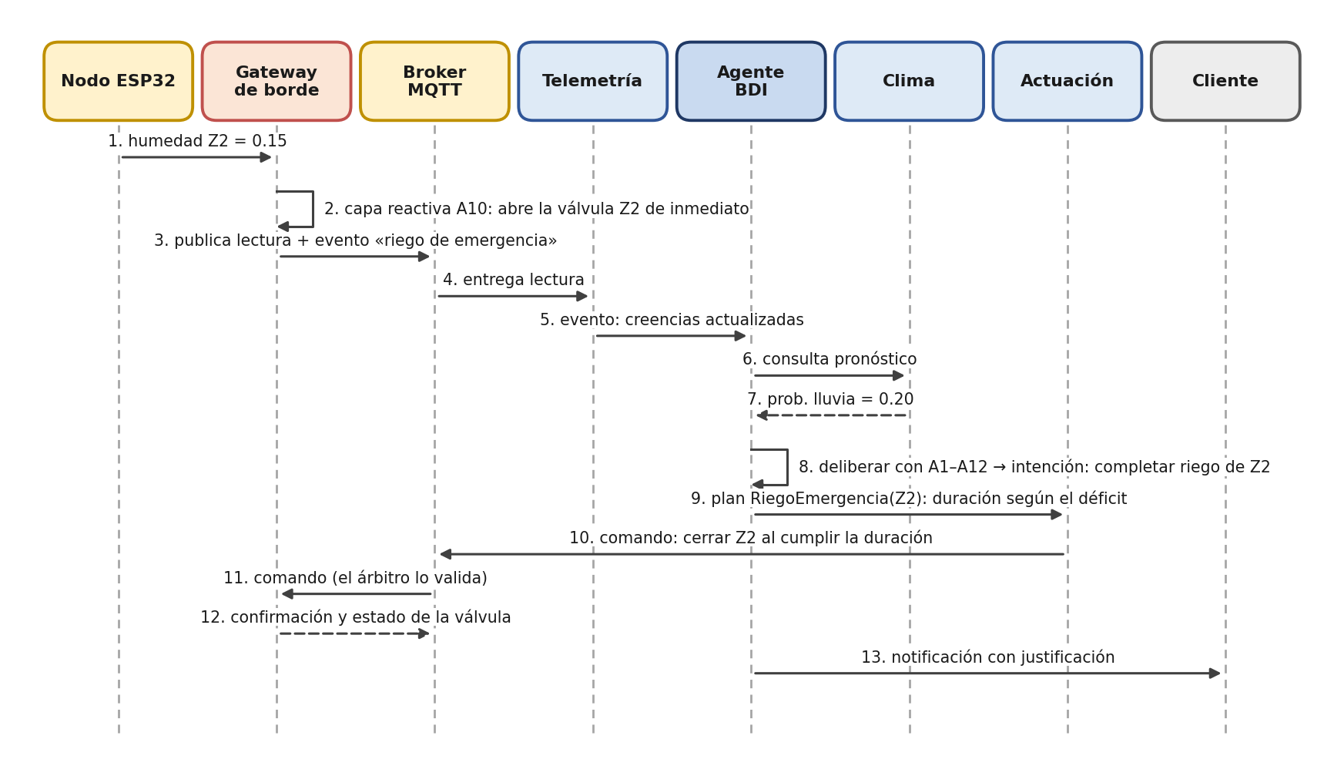
Consulta al asistente (RAG). La Figura 4 muestra cómo se responde la pregunta «¿por qué no se regó la zona 3?». El asistente convierte la pregunta en un vector, recupera los fragmentos más parecidos de la base vectorial, consulta en PostgreSQL la decisión real y la regla aplicada, y envía todo al LLM con instrucciones precisas. Antes de responder, verifica que la respuesta no contenga comandos y que cite sus fuentes. Así, el LLM redacta, pero los hechos provienen del agente.
Figura 4
Diagrama de secuencia de una consulta al asistente con generación aumentada por recuperación
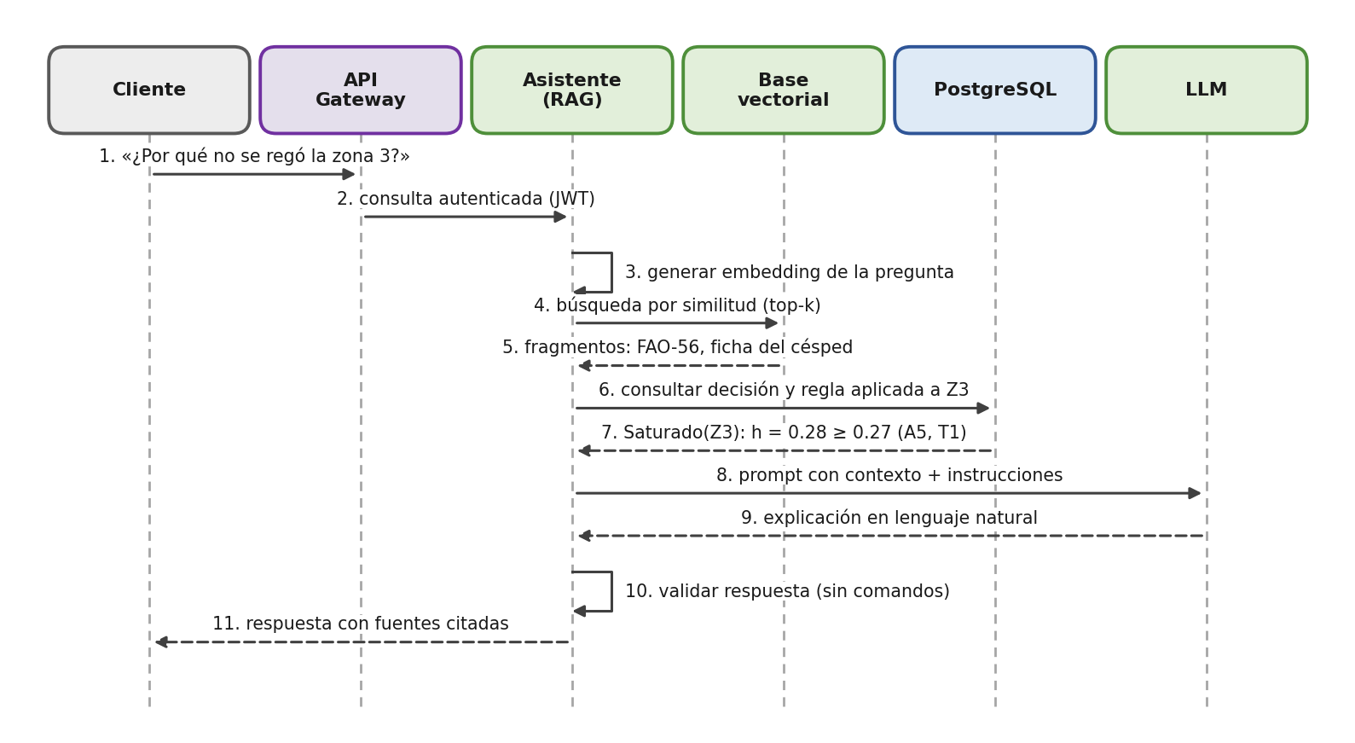

4.5 Interfaces iniciales
La Tabla 8 define los contratos iniciales de comunicación: los endpoints REST que expone el API Gateway y los tópicos MQTT del campo.
Tabla 8
Endpoints REST y tópicos MQTT iniciales
Tipo | Ruta o tópico | Descripción
GET | /api/v1/zonas | Lista de zonas con cultivo, umbral y estado actual.
GET | /api/v1/zonas/{id}/lecturas?desde= | Serie de tiempo de humedad de una zona.
GET | /api/v1/decisiones?zona={id} | Historial de decisiones con hechos y regla aplicada.
POST | /api/v1/zonas/{id}/riego-manual | Solicita un riego manual (lo valida la capa reactiva).
POST | /api/v1/asistente/consultas | Envía una pregunta en lenguaje natural al asistente.
GET | /api/v1/alertas?estado=abierta | Alertas activas por falla de sensor o falta de agua.
MQTT ↑ | riego/{finca}/{zona}/telemetria | Lectura de humedad y estado del sensor (QoS 1).
MQTT ↑ | riego/{finca}/eventos | Eventos de la capa reactiva (emergencia, modo seguro).
MQTT ↓ | riego/{finca}/{zona}/valvula/cmd | Comando firmado para abrir o cerrar (QoS 1).
MQTT ↑ | riego/{finca}/{zona}/valvula/estado | Confirmación y estado real de la válvula.
Nota. ↑ = del campo a la nube; ↓ = de la nube al campo. QoS 1 garantiza al menos una entrega (OASIS, 2019).

4.6 Base vectorial y modelo de lenguaje
La base vectorial almacena tres colecciones: conocimiento agronómico (fragmentos del manual FAO-56 y fichas de cultivo), manuales de equipo (sensores, válvulas y bomba) y decisiones explicadas (cada decisión del agente, redactada en texto). Los documentos se dividen en fragmentos cortos, de unos cientos de palabras, con metadatos de fuente, se convierten en embeddings y se indexan con HNSW usando distancia coseno en pgvector (Kane, s. f.). Esta combinación de recuperación y generación reduce las respuestas inventadas, porque el modelo redacta a partir de evidencia recuperada (Lewis et al., 2020).
El LLM cumple tres funciones: explicar decisiones, responder preguntas e interpretar preferencias del usuario («no riegues de noche») para convertirlas en parámetros con un esquema JSON que el agente valida antes de aceptarlos. Por diseño, el LLM no tiene herramientas para accionar válvulas. Esta restricción atiende dos riesgos que identifica OWASP (2024) para aplicaciones con LLM: la agencia excesiva (LLM06) y la inyección de instrucciones (LLM01), que podría llegar oculta en un documento recuperado. Por eso, el texto recuperado se trata siempre como dato y nunca como instrucción.

4.7 Decisiones de arquitectura
Tabla 9
Registro de decisiones de arquitectura
Id | Decisión | Alternativa descartada | Motivo
D1 | Capa reactiva en el gateway de borde | Toda la lógica en la nube | Protege los cultivos si falla internet (RNF1) y reduce la latencia (RNF2).
D2 | El LLM asesora, pero no acciona | Agente LLM con herramientas de actuación | Las acciones deben ser deterministas y demostrables (T1–T5); evita la agencia excesiva.
D3 | Agente único con núcleo BDI | Sistema multiagente | Siete de ocho criterios favorecen al agente único (sección 3).
D4 | pgvector dentro de PostgreSQL | Base vectorial dedicada (Qdrant, Pinecone) | Volumen pequeño, un solo motor y transacciones ACID; se puede migrar si crece.
D5 | MQTT para el campo | HTTP desde los sensores | Ligero, publicar/suscribir, QoS y tolerante a conexiones intermitentes.
D6 | Microservicios con despliegue gradual | Monolito | Separa responsabilidades y permite escalar el asistente por separado. Para no complicar el proyecto, se empieza con Docker Compose (Newman, 2021).

4.8 Riesgos y mitigaciones
Tabla 10
Riesgos principales de la arquitectura y su mitigación
Riesgo | Mitigación
Pérdida de conexión con la nube | El gateway aplica A5, A10 y A11 localmente y guarda las lecturas para sincronizarlas después.
Sensor dañado o lecturas falsas | Validación de rango y de variación brusca en Telemetría; FallaSensor(z) activa el modo seguro (A11).
Comando no autorizado a una válvula | Solo el servicio de Actuación publica comandos; mensajes firmados, TLS mutuo y validación del árbitro.
Inyección de instrucciones en el asistente | Separar instrucciones de datos recuperados, filtrar la salida y no dar herramientas de actuación al LLM.
Respuesta incorrecta del LLM | Responder solo con datos recuperados, citar fuentes e indicar cuando no hay información suficiente.
Fuga de agua o válvula atascada | Comparar el estado ordenado con el confirmado y el nivel del tanque; generar una alerta si no coinciden.

4.9 Plan de implementación
La construcción se propone en cuatro fases incrementales: (1) prototipo con una zona, un nodo ESP32 y la capa reactiva; (2) microservicios de telemetría, clima, agente BDI y actuación con Docker Compose; (3) asistente con base vectorial y LLM; y (4) pruebas en campo con varias zonas para medir los indicadores de la Tabla 1. Cada fase entrega una versión funcional que se puede demostrar en clase.

Conclusiones
El análisis PEAS y de las propiedades del entorno muestra que el riego es un problema parcialmente observable, estocástico y secuencial. Por eso no basta un agente reactivo, y un agente puramente deliberativo sería vulnerable a fallas de conexión. La solución elegida, un agente híbrido por capas con núcleo BDI, combina la respuesta inmediata en el campo con la capacidad de comprometerse con planes, reconsiderarlos y explicarlos, y aprovecha directamente los axiomas y teoremas de la Actividad 1.
La evaluación de criterios indica que el proyecto no necesita un sistema multiagente: hay un solo usuario, un solo recurso de agua y una escala pequeña, por lo que un agente único con una regla de prioridad resuelve la asignación del caudal de forma más simple y verificable. Por último, la arquitectura inicial reparte las responsabilidades en microservicios detrás de un API Gateway y usa una base vectorial y un LLM para conversar con el usuario, pero limita al LLM a asesorar, de modo que las decisiones de riego siguen siendo seguras y demostrables.

Referencias
Allen, R. G., Pereira, L. S., Raes, D., & Smith, M. (1998). Crop evapotranspiration: Guidelines for computing crop water requirements (FAO Irrigation and Drainage Paper No. 56). Food and Agriculture Organization of the United Nations. https://www.fao.org/4/x0490e/x0490e00.htm
Bratman, M. E. (1987). Intention, plans, and practical reason. Harvard University Press.
Brooks, R. A. (1991). Intelligence without representation. Artificial Intelligence, 47(1–3), 139–159. https://doi.org/10.1016/0004-3702(91)90053-M
Gat, E. (1998). On three-layer architectures. En D. Kortenkamp, R. P. Bonasso y R. Murphy (Eds.), Artificial intelligence and mobile robots (pp. 195–210). AAAI Press.
Kane, A. (s. f.). pgvector: Open-source vector similarity search for Postgres [Software]. GitHub. https://github.com/pgvector/pgvector
Lewis, P., Perez, E., Piktus, A., Petroni, F., Karpukhin, V., Goyal, N., Küttler, H., Lewis, M., Yih, W., Rocktäschel, T., Riedel, S., & Kiela, D. (2020). Retrieval-augmented generation for knowledge-intensive NLP tasks. Advances in Neural Information Processing Systems, 33, 9459–9474.
Newman, S. (2021). Building microservices: Designing fine-grained systems (2nd ed.). O'Reilly Media.
OASIS. (2019). MQTT version 5.0 (A. Banks, E. Briggs, K. Borgendale y R. Gupta, Eds.). https://docs.oasis-open.org/mqtt/mqtt/v5.0/mqtt-v5.0.html
OWASP Foundation. (2024). OWASP top 10 for LLM applications 2025. https://owasp.org/www-project-top-10-for-large-language-model-applications/
Rao, A. S., & Georgeff, M. P. (1995). BDI agents: From theory to practice. En Proceedings of the First International Conference on Multi-Agent Systems (ICMAS-95) (pp. 312–319). AAAI Press.
Richardson, C. (2018). Microservices patterns: With examples in Java. Manning. https://microservices.io/patterns/apigateway.html
Russell, S., & Norvig, P. (2020). Artificial intelligence: A modern approach (4th ed.). Pearson.
Smith, R. G. (1980). The contract net protocol: High-level communication and control in a distributed problem solver. IEEE Transactions on Computers, C-29(12), 1104–1113. https://doi.org/10.1109/TC.1980.1675516
Wooldridge, M. (2009). An introduction to multiagent systems (2nd ed.). John Wiley & Sons.

